# 通用服务浏览器

所谓的通用服务浏览器只是让客户端调用服务器端多个对象的小程序

本质上是RMI

## 环境篇

服务器端：windows 7 + jdk1.8 + IIS 7.0，IP地址为192.168.223.128

客户端：windows 10 +jdk1.7

默认项目文件夹下

src文件夹存放java源码文件

bin文件夹存放编译后的class文件

## 服务器端

源码部分

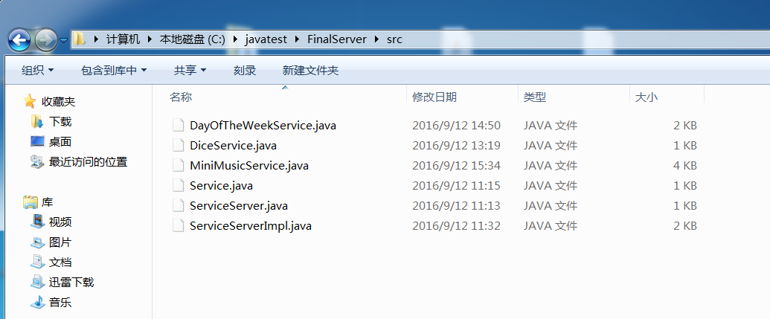

上面3个文件是服务器提供的3个服务

分别是

输入年月日显示周几

随机出骰子

MIDI音乐盒

第四个和第五个文件是接口类

最后一个文件是主类

编译

在src文件夹下，打开命令行或终端，输入

javac -d ../bin *.java

编译完成后bin文件夹下出现如下文件

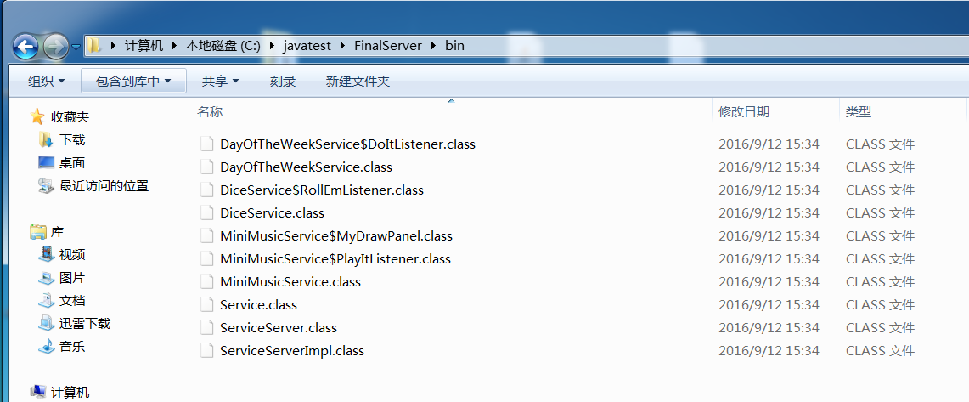

在bin文件夹处，打开命令行或终端

输入

rmic ServiceServerImpl

对主类生成_stub文件

此时bin文件夹多出ServiceServerImpl_stub.class文件

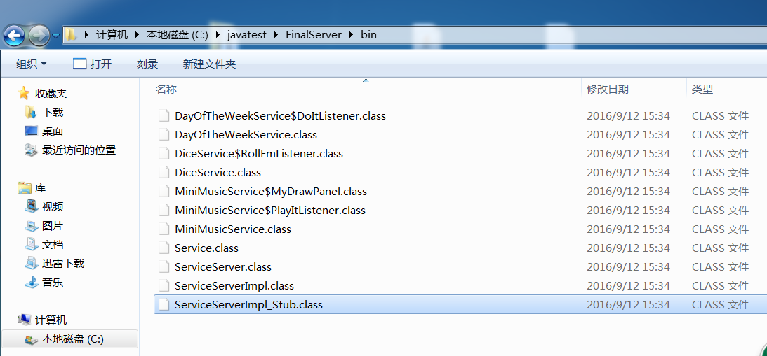

然后还是bin文件夹处，打开终端或命令行，输入

rmiregistry

启动注册服务

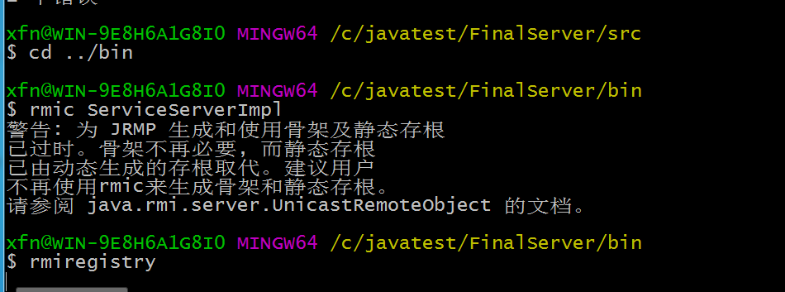

此时打开另外一个命令行或终端，来到bin目录下，输入

java ServiceServerImpl

启动服务器端服务

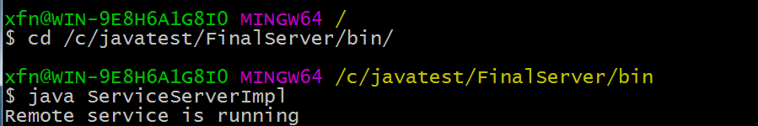

此时因为源码的设置，回显Remote service is running

服务器端设置到此结束

## 客户端篇

客户端只有一个源码文件

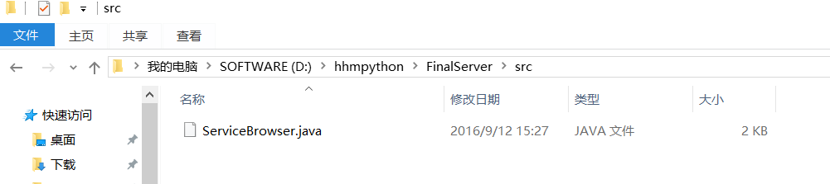

编译运行一下就行，

切记一点，需要从服务器端拷贝ServiceServerImpl_stub.class文件到客户端的bin目录下

成功运行界面如下

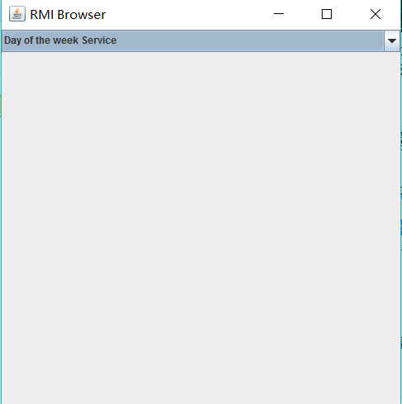

含下拉列表。3个服务可 自选